




Leichte Nutzfahrzeuge
Unser seit 1985 in Mailand (Italien) ansässiges Unternehmen, entwickelt und produziert elektrische Kurzstrecken-Nutzfahrzeuge für den Transport von Gütern und Personen. Die Fahrzeuge sind ökologisch (emissionsfrei), geräuschlos und bieten dem Anwender somit Vorteile beim Zugang von kommunalen verkehrsberuhigten Umwelt- Zonen, Einsätzen in geschlossenen Gebäuden, und weiteren vielseitigen Einsätzen.

Kategorie
MINI E-VAN
GECO/GRIFO

Personenbeförderung mit N1-Homologation

Kategorie
N1 MINI E-TRUCK
GASTONE
Nutzfahrzeug
mit mehr als 20 Ausrüstungsvarianten
- Personenbeförderung für bis zu 7 Personen zugelassen ( bis zu 8 Personen in privaten Bereichen)
- Personen- und Güterverkehr in der Kategorie N1
- Führerschein- Klasse B ist erforderlich.
- Alu-Bordwände
- Kipper- Pritsche
- Alu- Kofferaufbau
- Plane und Spriegel
- Thermoaufbau
- Hochdruck- Reinigungssystem
- Bewässerungssystem

- Verschiedene Müllaufbauten

- weitere Ausrüstungen auf Anfrage

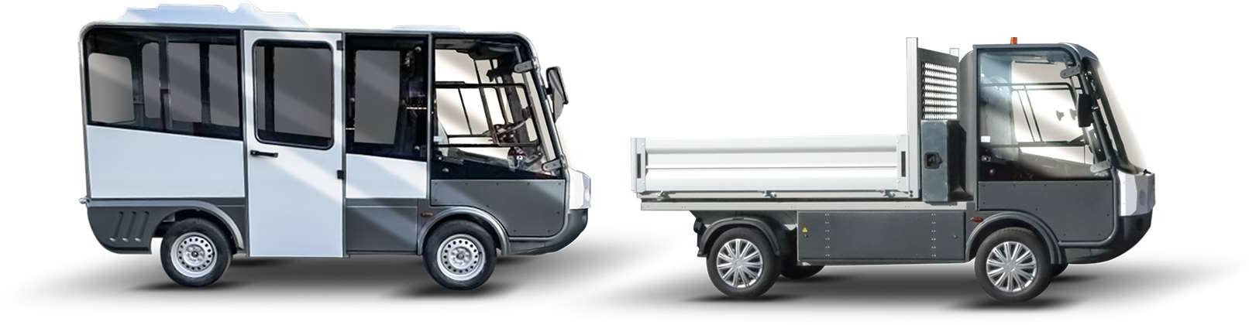


100% elektrisch
Unsere umweltfreundlichen Fahrzeuge sind zu 100% elektrisch

Fahrzeug Reichweite

Bis zu 180 Km *
Zertifiziert gemäß Test ECE 101




Italienisches Produkt
Alles made in italien

Europäische N1 Zulassung

«Kleintransporter»





Zuladung
bis zu 1.250 kg
5 Jahre Garantie 10 Jahre Garantie
Auf Lithium- Batterien (LiFePo4) Auf den Rahmen





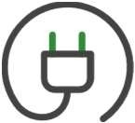
PERSONEN- UND WARENTRANSPORT

100%
elektrisch
100%
ökologisch
100%
geräuschlos
100%
Italienisch

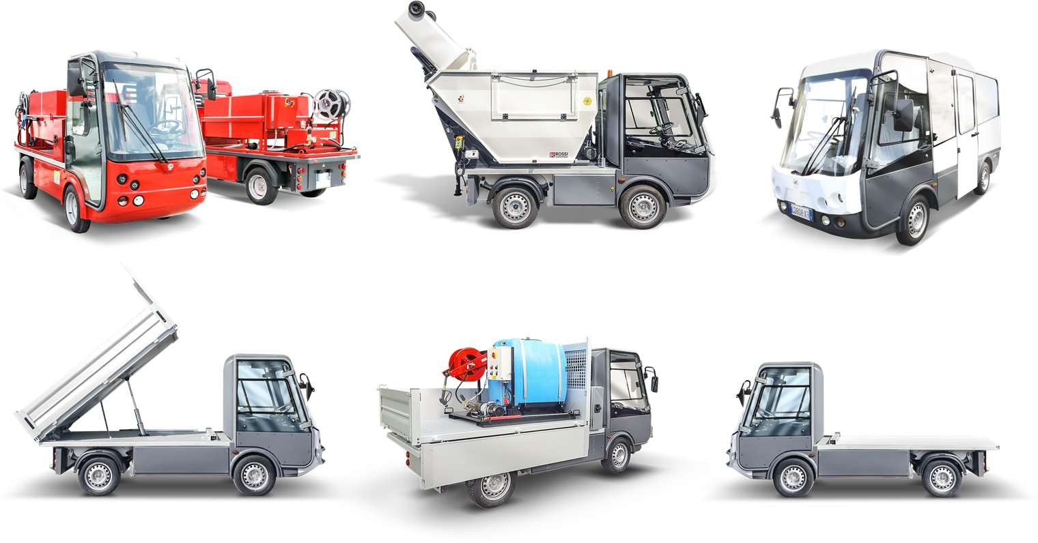

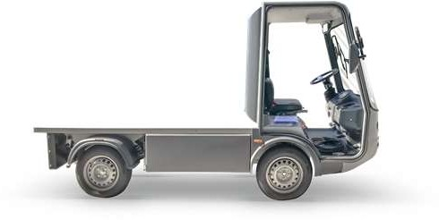
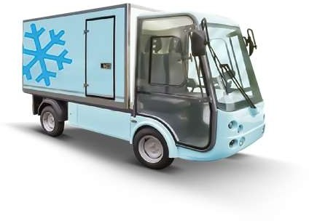
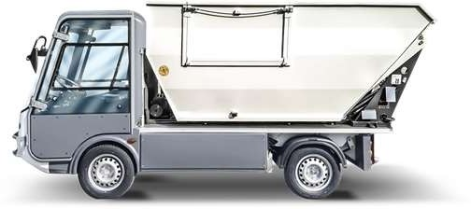
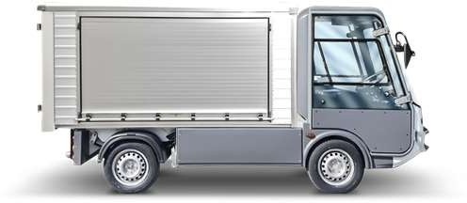
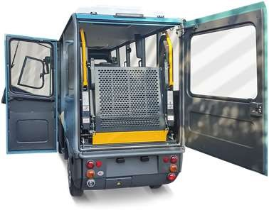
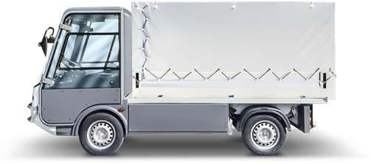

Technische Daten
 | E-truck lang GASTONE | E-truck kurz GASTONE | E-van GECO/GRIFO
Zulassung | N1
Chassis | Aluminium
Reichweite | Bis zu 180 km / Tag * zertifiziert gemäß Test CE 101
Zuladung | Bis zu 1.250 kg |  | Gepäckraum 260 / 380 lt
Sitze | 2 |  | 6 / 7 (8 in privaten Bereichen)
Elektrischer Aufzug für behinderte Menschen | // |  | Nur GECO  (Sitzverkleinerung auf 4+1)
Räder | 165/70 R 13, M+S
Maximale Geschwindigkeit | 40 km/h
Ladeplattform | 1.100 x 2.400 mm. | 1.100 x 1.800 mm. | //
Steigung | Bis zu 36 %
Elektromotor | AC 10 kW, 15 kW Spitzenleistung
Elektronischer Steuerantrieb | Curtis Inverter
Motorbremse mit Energierückgewinnung | Ja
Elektrische Servolenkung | Optional
Versiegelte Bleibatterien, Keine Wartung, kein Nachfüllen von Wasser | 72 VDC, 16.2 kWh |  | 72 V, 16.2 kWh  – nur GECO
Lithium Ionen Batterie | 72 VDC, 7,7 Kwh / 12.8 kWh / 15.3 kWh / 20,2 kWh (nur pick-up) / 26,8 kWh
Schneller Batteriewechsel | In weniger als 5 Minuten mit Staplereinsatz |  | //
Batterie Ladegerät | Im Fahrzeug. Hochfrequenz mit PFC  Optional – Externes Schnellladegerät für Lithium (380 VAC)
Fahrersitz | Mit Sicherheitsbewegungssensor
Elektroheizung | Thermostat Serie
Dieselzusatzheizung | auf Anfrage
Anhängerkupplung (auf Anfrage) | 450 kg mit Zulassung STVZO  3.000 kg. – ohne STVZO |  | Nur GECO
Breite in mm | 1.200 |  | 1.200 / 1.360
Länge in mm | 3.890 | 3.230 | 4.000 / 3.982
Höhe in mm | 1.890 | 1.890 | 2.270 / 2.150
Garantie | 10 jahre – Chassis, 5 jahre – Lithium-Batterien, 2 jahre – Gesamt-Fahrzeug
* Abhängig von der ausgewählten Batterie



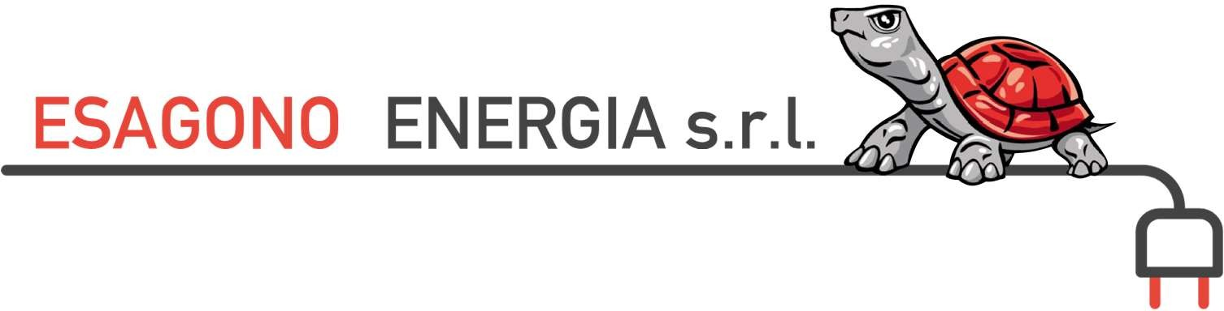


Via Puecher, 9

20060 Pozzuolo Martesana

(MI) - Italy

+39 02 95359270



+39 02 95359114



Instagram
@esagonoenergia

info@esagonoenergia.it

www.esagonoenergia.com

Twitter
@EsagonoL

Linkedln
esagonoenergia

